2021秋季《计算机科学与技术导论》

期末大作业

电类2143班

张鑫

2216214415

一.

1.答：在线教育的不足：①学生与老师之间以网络为媒介不能很好地反映学生的需求，时常会发生学生未跟上老师思路的问题；②我认为在线教育可以利于学生提出问题，但往往由于提问人数过多，老师不能及时解决学生的问题，使得课堂讨论区比较混乱；③老师并不能很有效地得知学生的具体情况，可能学生只是在挂机或者在干其他事。正是这种不确定性，学生会产生侥幸或懈怠的心理；④网络并不能很好的传递情绪，即老师很认真的讲，学生却听得很枯燥乏味；⑤网络的诱惑性过大，除非有较强的自控能力，否则学生很容易因网络分散注意力；

2.答：

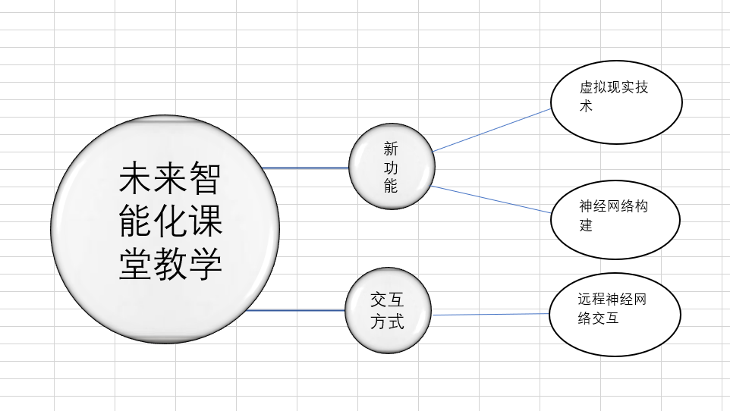

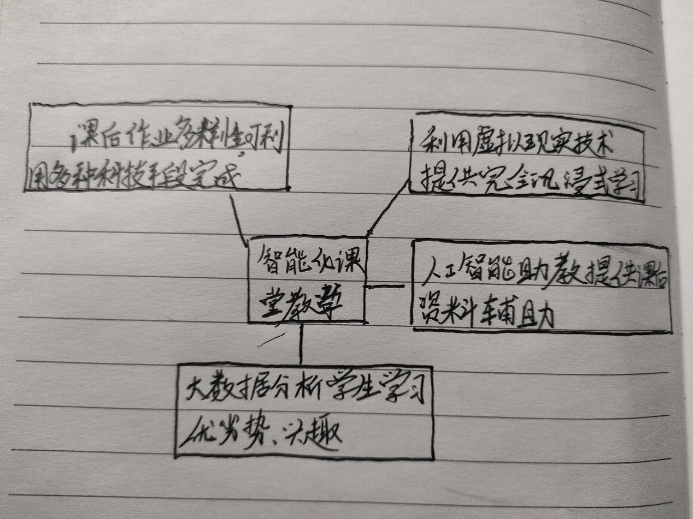

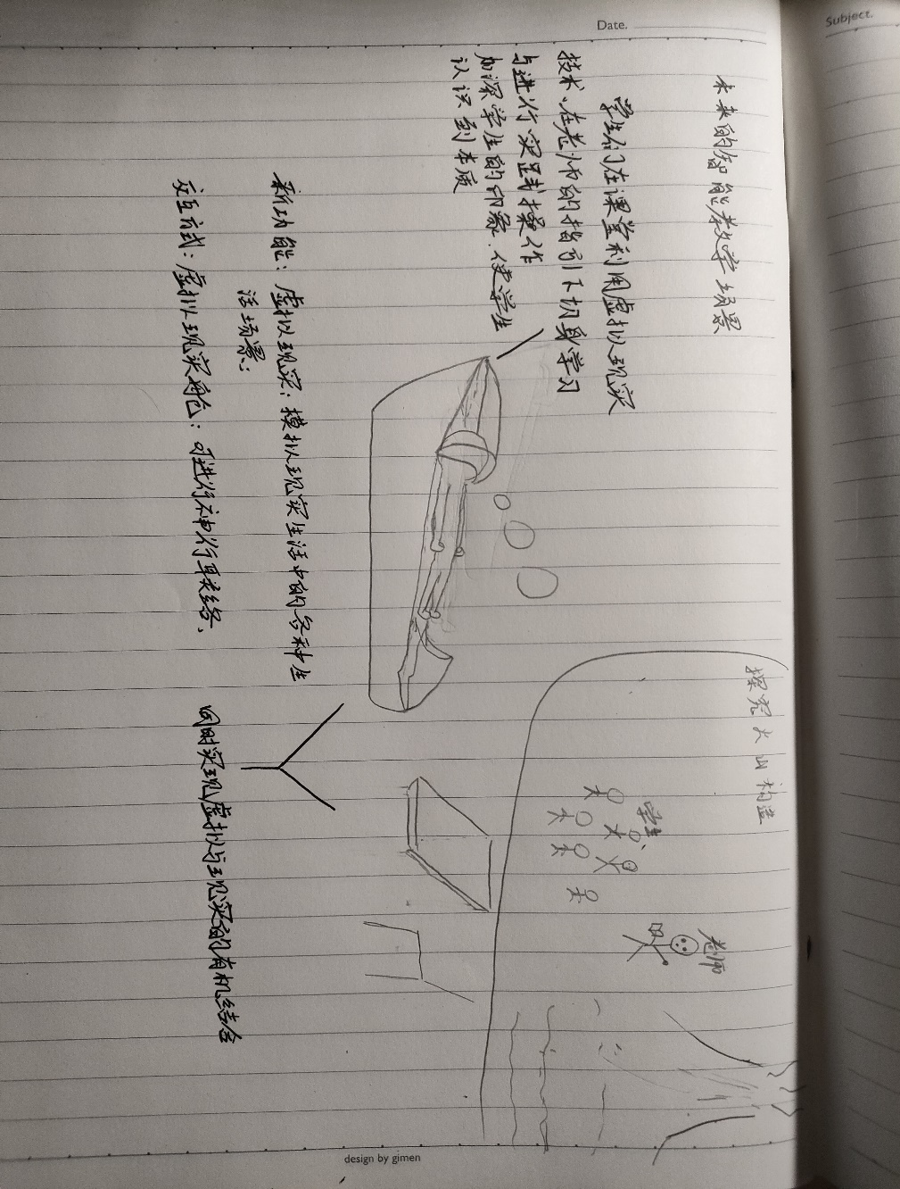

3.答：首先需要收集用户的浏览方向、内容的特点与共性、浏览不同内容的时间分布，然后分析浏览这些内容的原因，进而挖掘用户本身的特点，最后实现用户的个性画像。

用于学习上时：首先必须收集本学生的学习与做题情况、做不同题目所用时长、重难点分布、各科目的学习时长占比、各章节的学习时长占比等必要资料，然后分析学生本人的学习状况，进而得到该学生的特长点、不足点、加强点、拔高点、本人感兴趣的点等，实现学习内容的个性化推荐。

4.答：我认为人工智能只能作为虚拟助教，不能作为虚拟导师。作为导师最重要的特点就是共情，但人工智能并不具备这一条件。当人工智能作为虚拟助教时，它可以为导师提供以下帮助：①链接网络随老师讲的内容的改变提供相关的资料（PPT、图片、视频），减少老师不必要的操作；②为同学们提供课堂上有关资料和讲解，帮助同学理解上课内容；③活跃课堂气氛，促进同学们的学习兴趣，舒缓压力；

二．相关代码

<!DOCTYPE html PUBLIC "-//W3C//DTD XHTML 1.0 Transitional//EN" "http://www.w3.org/TR/xhtml1/DTD/xhtml1-transitional.dtd">

<html xmlns="http://www.w3.org/1999/xhtml">

<head>

<meta http-equiv="Content-Type" content="text/html; charset=gb2312" />

<title>计算机导论大作业</title>

</head>

<body style="background:#FFF0F5">

<center>

<font size=18 face="宋体">计算机导论期末大作业</font>

</center>

<br/><br/><br/><center>一.计算机学科相关科目关系示意图</center>

<div align="center"><img src="计算机.png" /></div>

<br/><br/><br/><center>二.计算机学科相关资料链接</center>

<br/><center><a href="https://www.icourse163.org/topics/universitycomputer/">中国大学MOOC-大学计算机系列</a></center>

<br/><center><a href="https://wenda.so.com/q/1514032722215719/">计算机发展的四个阶段</a></center>

<br/><center><a href="https://wenku.so.com/d/6ba40bd3ed14ad24fbc96ca08d878a77/">计算机发展史（图片版）</a></center>

<br/><center><a href="https://wenku.so.com/d/7d9e5d94172bc4536a474f26bbd6f05a/">计算机基础知识整理</a></center>

<br/><center><a href="https://kuai.so.com/50529b7507887957b7ca1b20bdb066e3/wenda/selectedabstracts/www.zhidaolib.com?src=wenda_abstract/">计算机的应用领域</a></center>

<br/><center><a href="https://www.docin.com/p-464920250.html/">计算机专业推荐读书</a></center>

<br/><center><a href="https://www.webopedia.com/insights/generations-of-computers/#:~:text=Each%20one%20of%20the%20five%20generations%20of%20computers,cheaper%2C%20more%20powerful%20and%20more%20efficient%20computing%20devices./">What are the Five Generations of Computers?</a></center>

<br/><br/><center>中国计算机的发展</center>

<br/><center><embed src="中国计算机的发展.mp4" autostart="false" height="600" width="800"></embed></center>

<br/><br/><br/><br/><center>三.我对计算机专业的认识</center>

<br/><pre><center>

谈到计算机专业，在上大学之前，我都仅认为它的主要内容就是编程以及它十分热门，做这行业厉害的人会赚很多钱。<br>

自从来到大学，我查阅相关资料后才发现计算机行业里面门道很多。编程确实在计算机中十分重要，但它并非全部，更<br>

像实现或验证“科学”的一种工具（科学包括计算机、数学、生物、化学）。它会与很多行业串联在一起，共同发展与<br>

进步。对于专业应用，计算机在目前的应用很广泛，在人工智能，软件开发，信息管理等等领域都离不开计算机，很多<br>

大型的工程对计算机的依赖性更大。对于个人的要求，计算机在目前的发展速度极快，未来的各个尖端领域都要依托计<br>

算机发展，这个领域具有极好的发展前景。但该行业要想真正出头，少不了一番精妙的逻辑思维与丰厚的知识储备。而<br>

且该行业对个人素质体质韧性也有要求，经常都是吃年轻饭的，到了一定年纪就会心有余而力不足。所以我认为要想在<br>

计算机行业有所成就，就必须要从当下开始珍惜时间锻炼自身的计算机及其相关方面的能力，并且还要经常锻炼身体，<br>

确保身体健康。&nbsp&nbsp&nbsp&nbsp&nbsp&nbsp&nbsp&nbsp&nbsp&nbsp&nbsp&nbsp&nbsp&nbsp&nbsp&nbsp&nbsp&nbsp&nbsp&nbsp&nbsp&nbsp&nbsp&nbsp&nbsp&nbsp&nbsp&nbsp&nbsp&nbsp&nbsp&nbsp&nbsp&nbsp&nbsp&nbsp&nbsp&nbsp&nbsp&nbsp&nbsp&nbsp&nbsp&nbsp&nbsp

</pre>

</center>

<br/><br/><br/>

<center><table border="0px" cellspacing="1px" width="500px" height="500px" cellpadding="0px" align="center" bgcolor="#CCCCFF">

<caption align="top">四.学业规划</caption>

<tr><th>规划时段</th><th>目标1</th><th>目标2</th><th>目标3</th></tr>

<tr><td>大一上</td><td>好好学习，适应大学生活</td><td>和同学们打好关系</td><td>多参加社团类活动，学会使用pr和ps</td></tr>

<tr><td>大一下</td><td>好好学习，分流上计算机或电气专业</td><td>多参加社团类活动，英语过四级</td><td>考到驾照，自学python与C语言</td></tr>

<tr><td>大二上</td><td>好好学习，保证成绩，尽量保研</td><td>英语过六级且考高分，参加竞赛</td><td>适当参加社团</td></tr>

<tr><td>大二下</td><td>好好学习，保证成绩，尽量保研</td><td>英语过六级且考高分，才加竞赛</td><td>适当参加社团</td></tr>

<tr><td>大三上</td><td>好好学习，保证成绩，尽量保研</td><td>参加竞赛类活动</td><td>参加社会实践活动</td></tr>

<tr><td>大三下</td><td>好好学习，保证成绩，尽量保研</td><td>参加竞赛类活动</td><td>参加社会实践活动</td></tr>

<tr><td>大四</td><td>参加社会实践</td><td>在自己擅长方面深造</td><td>做一些喜欢做的事</td></tr>

</center>

</body>

</html>